**初一专题第五章《中国的经济发展总复习》 评价试题**

**一、选择题（共5小题，每题四个选项，只有一个正确答案，将正确答案填在括号内）**

我国幅员辽阔，土地资源利用类型多样，农业生产也存在明显的地域差异。图1是我国土地资源分布图，图2是主要粮食作物分布图。读图，完成第1、2题。

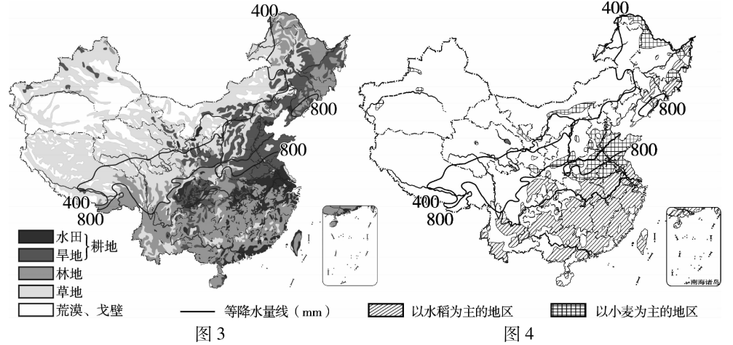

图1

图2

1.关于我国土地利用类型分布，说法正确的是（ ）

A.草地分布在北方地区

B.耕地分布在东部地区

C.林地仅分布在东北地区

D.荒漠、戈壁分布在西南地区

2.关于农业分布的描述，正确的是（ ）

A.400毫米等降水量线以西地区没有种植业

B.800毫米等降水量线以北，多种植水稻

C.北方的地区以旱地为主，多种植小麦

D.种植小麦的地区一定不能种植水稻

3.京津唐、辽中南、沪宁杭、珠江三角洲四个工业基地地理分布的共同点是（ ）

A. 都位于黄河流域 B. 都位于长江沿岸地区

C. 都位于京广铁路线上 D. 都位于沿海地区

5G传输速度是4G的100倍，可以支持海量设备链接，是全球新一轮科技革命和产业变革关键驱动力。我国企业在5G通信方面申请的专利数量位居世界前列。据此，完成4、5题。

4. 5G相关产业（ ）

A. 需要大量劳动力 B. 更新速度慢

C. 受气候影响大 D. 属于高新技术产业

5. 5G发展最主要依靠（ ）

A. 劳动力 B. 科研力量

C. 领导决策 D. 资金

我国交通运输业发展迅速，交通出行可选择的方式更加多样。读图3、4，完成第6、7题。

图3

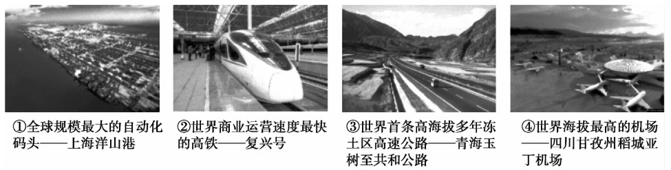

6.图3中四个超级工程反映了我国交通运输业的发展，四个工程代表的交通运输方式正确的是（ ）

A. ①——水路运输 B. ②——公路运输

C. ③——航空运输 D. ④——铁路运输

7.北京某校师生400人去山西省开展综合社会实践活动，图4是实践活动线路。其中不同路段交通方式选择恰当的是（ ）

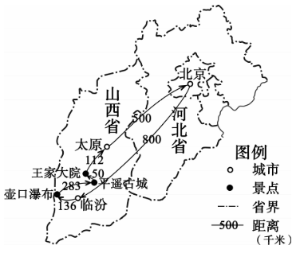

图4

A. 北京至临汾乘飞机——客运量大

B. 临汾至壶口瀑布乘船——受天气影响小

C. 平遥古城至太原乘汽车——机动灵活

D. 太原至北京乘火车——速度最快

**二、综合题（共10空，将答案写到相应横线上）**

微信现已成为便捷的交流方式，农产供需交流群已成为经销商和农户的网上集市。读图5，完成下列各题。

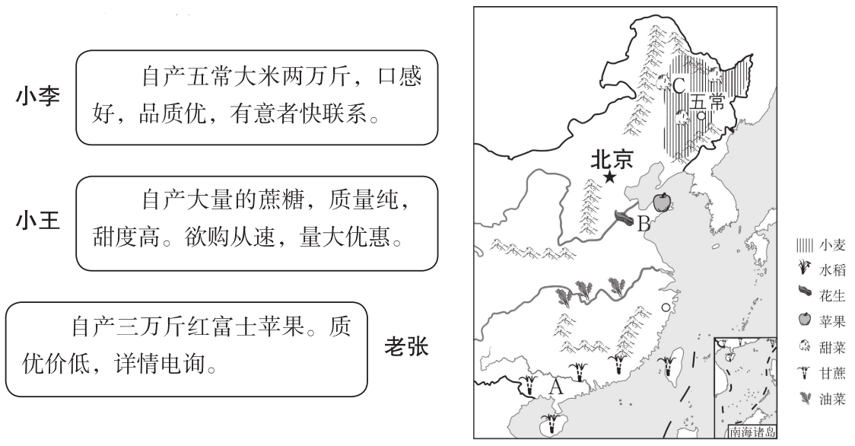

图5

（1）据图可知老张的家乡位于图中 A、B、C 三地中的 地，小王的家乡位于 地。从中国地理分区来看，两人家乡所在分区的地理分界线是 。

（2）A、B、C 三地都以种植业为主，耕地类型却存在显著差异，A 地和 B 地的耕地类型分别是 和 ，两地的油料作物分别是 和 ，A 地和 C 地的糖料作物分别是 和  。

（3）在A地，人们利用离海较近的优势，可以发展 业。